Textilní galanterie

Jedná se o drobné výrobky určené pro domácí ruční práce a pro výrobu a úpravu oděvů.
Řadí se sem výrobky určené ke zdobení, spojování a zpevňování textilnívh materiálů.

Podle použitých materiálů se textilní galanterie dělí na :
a) měkkou - vyrobenou z textilních vláken
b) tvrdou - vyrobenou z kovu, plastů, skla, dřeva, rohoviny …..

Měkká galanterie
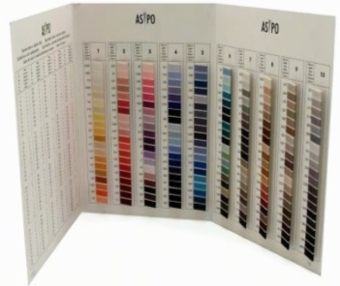
1) Nitě - při manipulaci a šití se nesmí trhat, pro ruční a strojní šití

- navlékací nitě - pro korálky a perličky (rokajl) - hladké, z česané bavlny, vysoká pevnost

- šicí nitě - návin 60, 100, 200, 500 m, 1000m, 5000 yardů (cca 4572 m nitě),
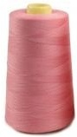
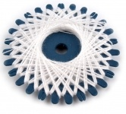
skané minimálně ze 2 přízí, různé tloušťky (tex), barvy dle vzorníku
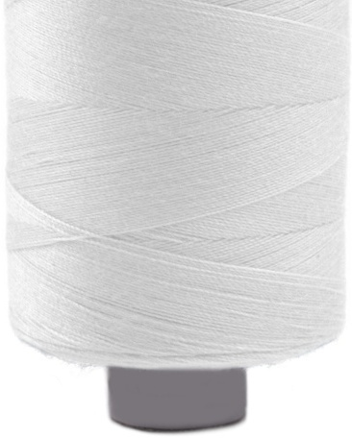
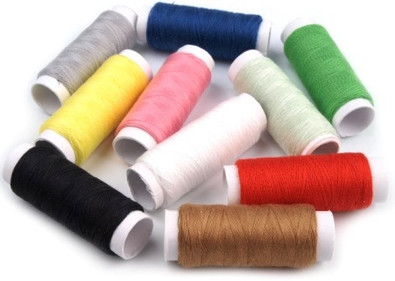

Návin: 100 m
tex 12x3

z česané bavlny - určené pro šití Ba látek - kvůli stejné srážlivosti
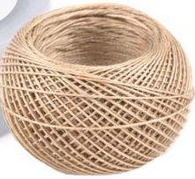
z polyesteru - vysoká pevnost, vhodné pro šití všech druhů textilních materiálů
ze lnu - tlusté 1 mm, patří k nejodolnějším a nejpevnějším materiálům, vhodné pro
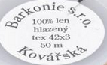
navlékání, drhání a další hobby techniky

- vyšívací nitě lurexové - efektní vyšívací příze pro strojové a ruční šití,
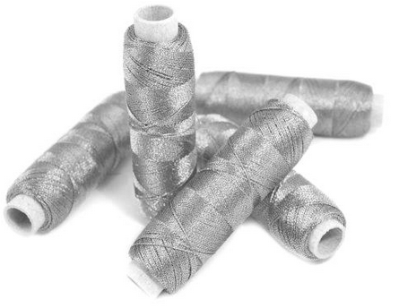
obsahují třpytivé kovové nebo pokovené vlákno, jsou vyrobeny z Vs
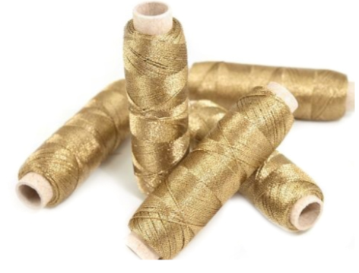
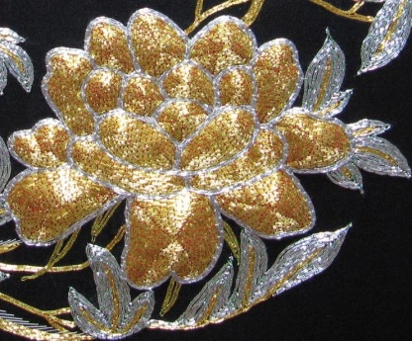
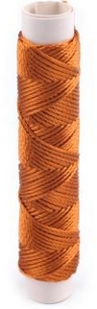

- dírkové hedvábí - z pravého hedvábí pro ruční obšívání knoflíkových dírek, návin 10m, 94 tex
- pružné nitě - pryžové obetkané, návin 25 až 30 m
- monofilové nitě - nylonové, určeny pro neviditelný steh, vhodné k výrobě šitých šperků
- stehovka - bílá, snadno se trhá, z viskózy, jemnost tex 25x2, určena ke stehování polotovarů v krejč. dílnách
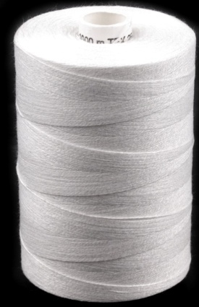
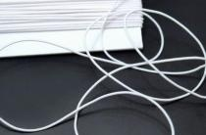
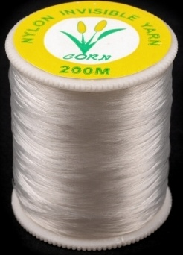
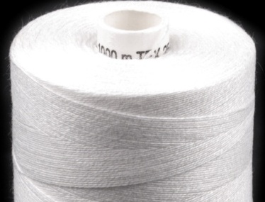

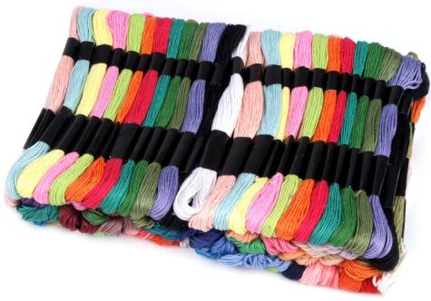
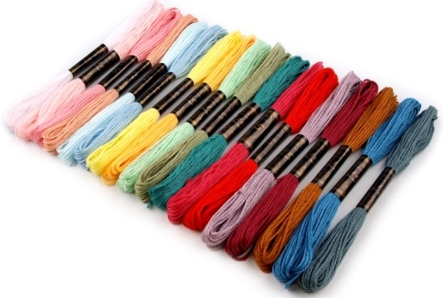
2) Příze

- vyšívací nitě MOULINE - 8m, 100% bavlna, pevná
- vyšívací a háčkovací příze PERLOVKA

- háčkovací příze - Kordonet, Sněhurka, příze s flitry
pro háčkování deček, přehozů, záclon

- pletací příze - méně zakroucené, složení - akryl, polyamid, vlna, bavlna, bambus, směsi
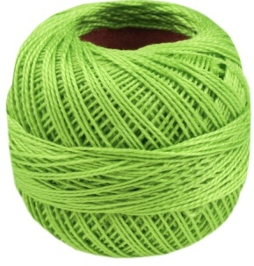
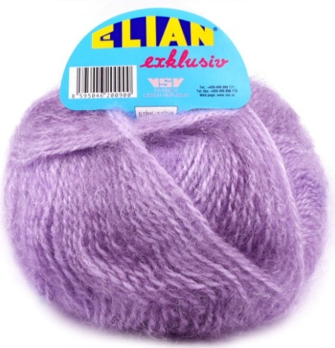
ozdobné = efektní příze - k vytvoření efektního vzhledu či objemu
housenkové, smyčkové, žinylkové ….
stužkové příze - na svetry
volánkové příze - na šály a volány

- látací příze - 100% bavlna, pevná, určena k opravám
- chemlonka - příze ze 100% PP, na afrocopánky, koberečky …
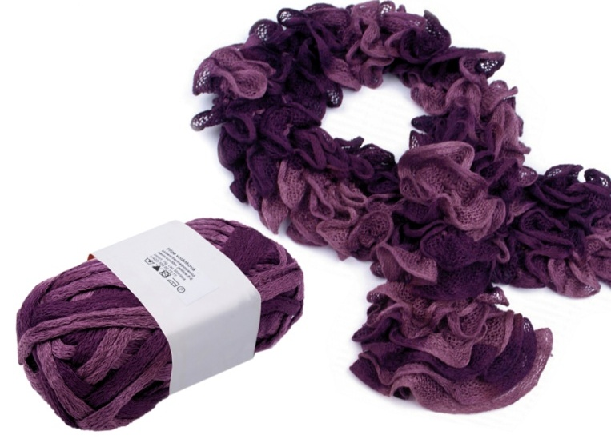
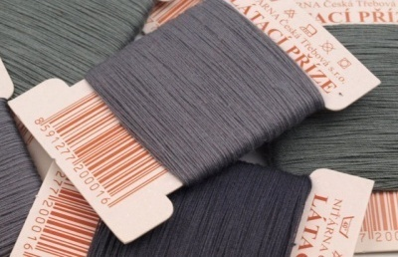
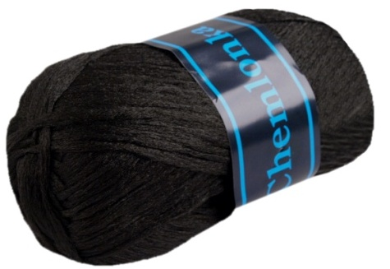
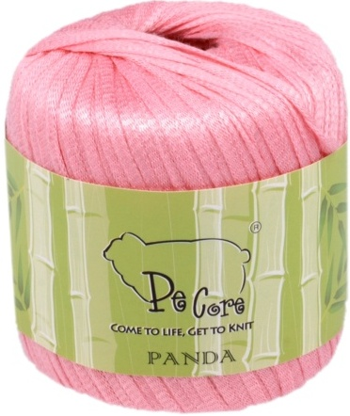

3) Stuhy - TKANÉ, vyrábí se na tkalcovských stavech, různé šířky
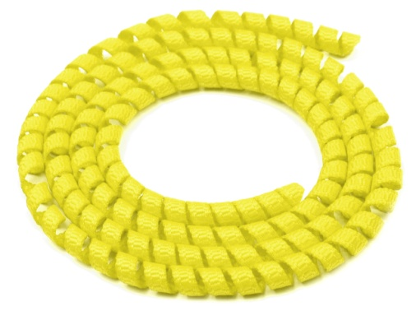
- ozdobné stuhy
podle vazby: atlasové (saténové), sametové (sametky), šifonové (monofilové), rypsové,
taftové, tylové, organzové - nejčastěji se vyrábí z PES
podle vzhledu a použití:
s drátkem, s lurexem, sisalové, dekorační na dárky, dekorační vánoční, dekorační kroucené

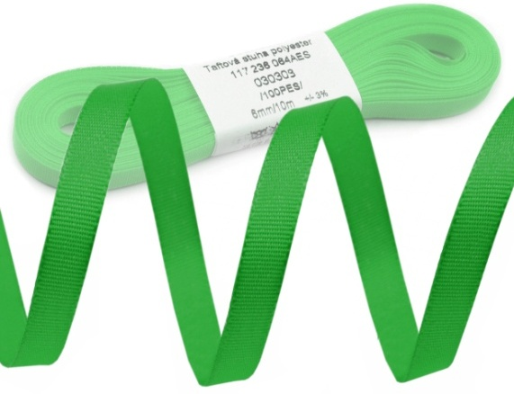
trikolóra, prádlové stuhy, kloboukové stuhy, elastické stuhy
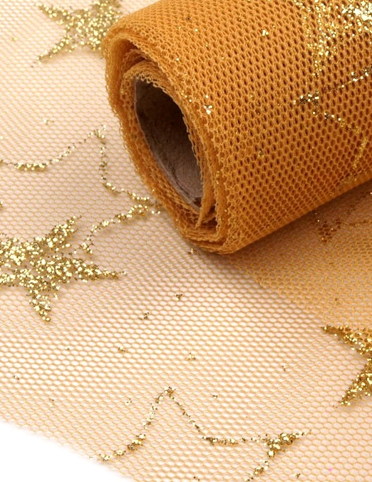

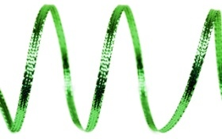
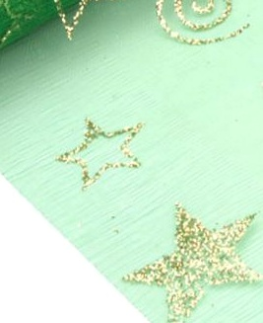
taft

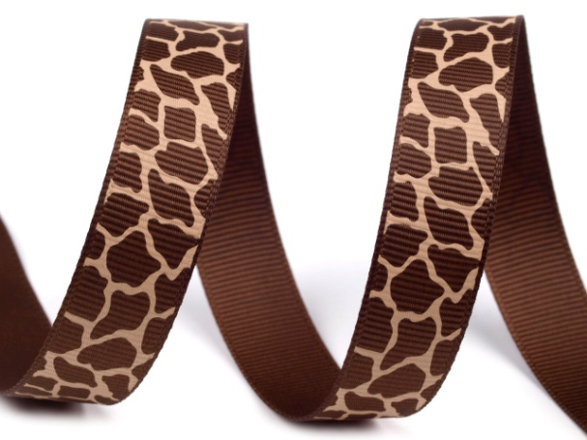
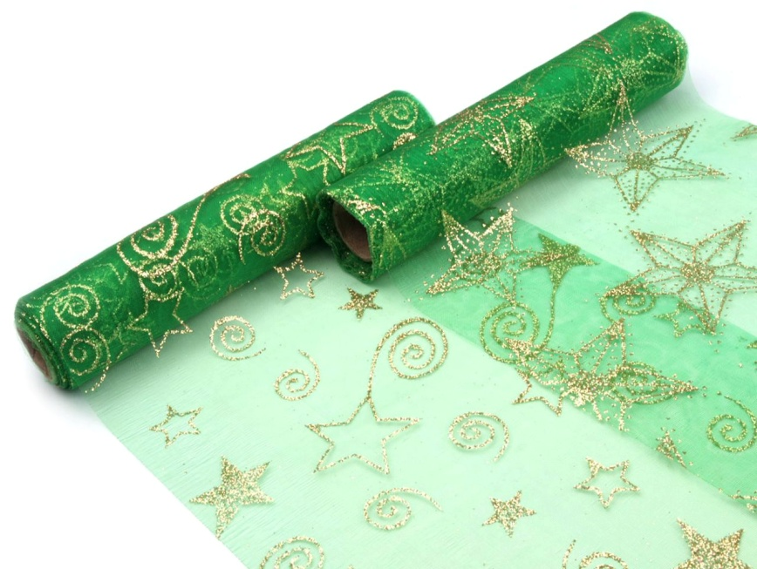

ryps

tyl
organza

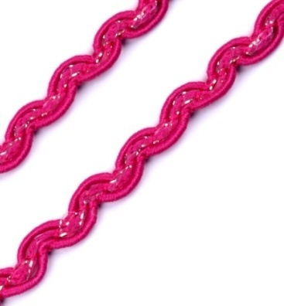
4) Prýmkařské zboží - PLETENÉ, vyrábí se na pletacích strojích

- prýmky
užívají se jako ozdoby na uniformách a oděvech, k dekoraci čalouněného
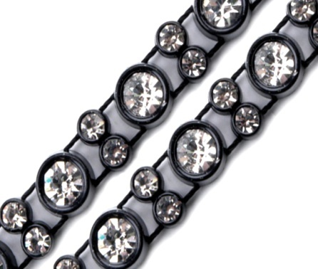
nábytku a nábytkových doplňků jako jsou polštáře

podle vzhledu se rozlišují - hadovky, borty (s kamínky),
leonské prýmky (složitěji splétané), flitrové, lurexové …
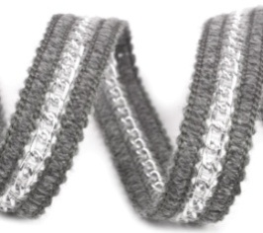
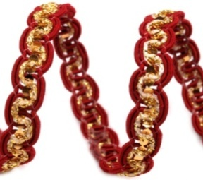
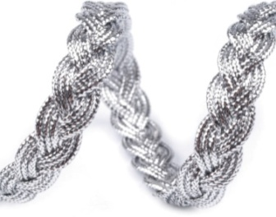

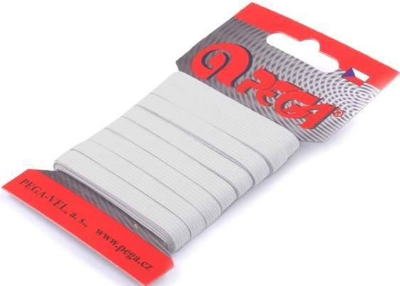
- pruženky = prádlové gumy
použití jako gumy kloboukové, prádlové, na lemy, plavkové
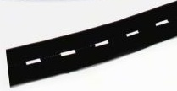
v prodeji hladké nebo s dírkami, z gumy či silikonu
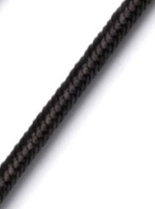
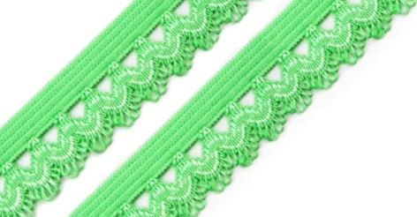

5) Krajkářské zboží - vzniká obtáčením a splétáním několika soustav nití

Jsou textilie s opakujícím se vzorem. Vyrábí se ručně i strojně z bavlny, PES, PAD….
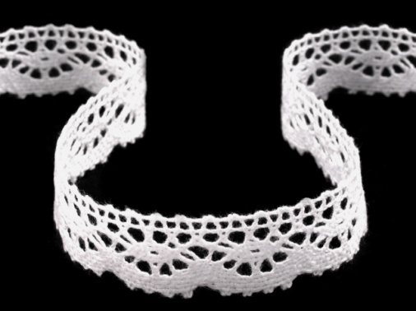
Jsou vhodné k olemování polštářů, ubrusů, deček a oděvů.
Druhy:
- krajky - paličkované, syntetické krajky, vzdušné, elastické
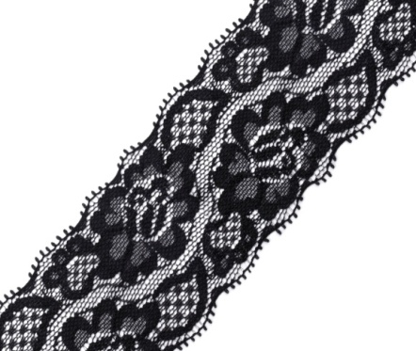
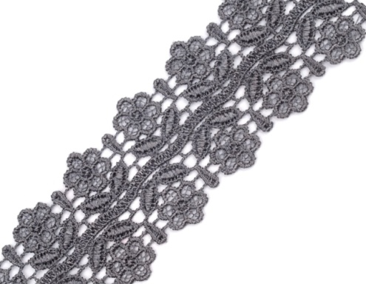
- madeiry

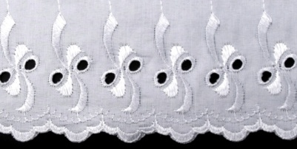

Madeira = …………………………………………………………………………………………………..

6) vyšívací tkaniny
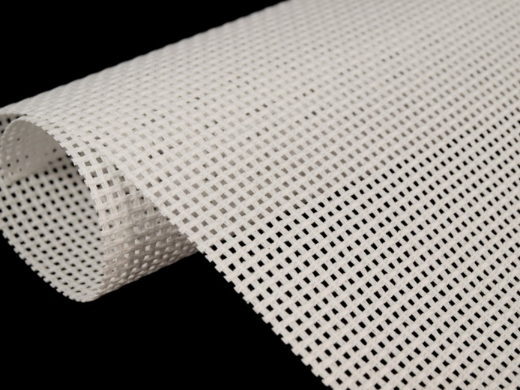
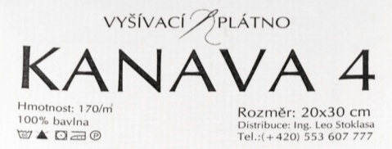
- vyšívací plátna - ze 100% bavlny pro křížkovou výšivku
nebo pro vyšívané obrázky
materiál - kanava, panama, plátno s předtiskem

- vyšívací mřížky - plastové - pro obrázky
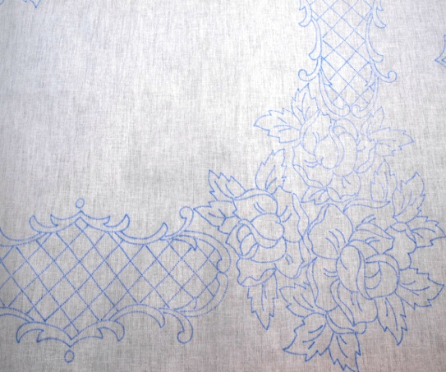
- vyšívací rámy
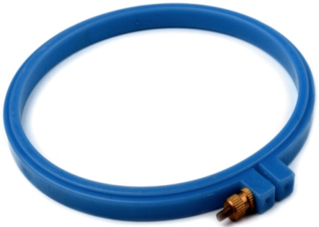

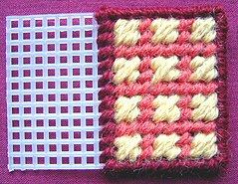

7) keprovky = tkalouny

oděvní stuhy utkané pevnou keprovou (STROMEČKOVOU) vazbou, složení - bavlna a polyamid
použití - k lemování nebo zdobení různých oděvů a bytových doplňků nebo jako pasovky
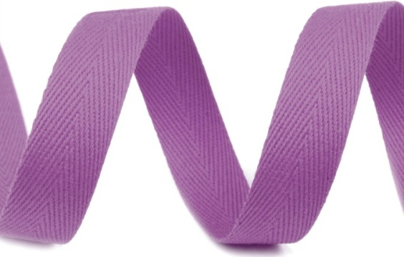
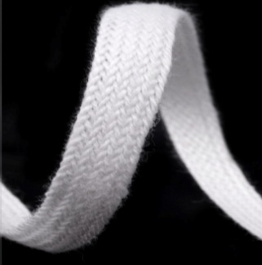
návin - 50 až 100 m

8) pertle
užívají se jako poutka k bavlněným oděvům
návin - 100 m

9) třásně
z bavlny, PES, PAN, vlny, lurexu
použití - ozdobné lemování pro koberce, polštáře
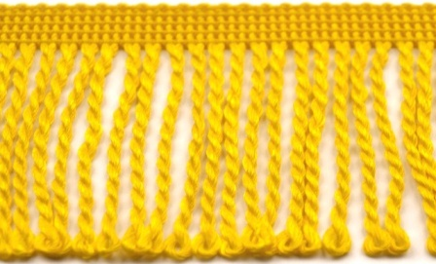
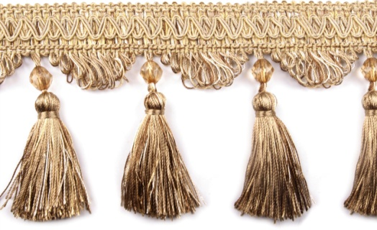
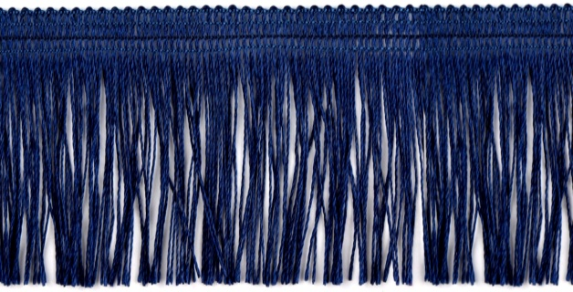

Pro lemování koberců jsou nejčastěji vyráběny z - …………………………………..

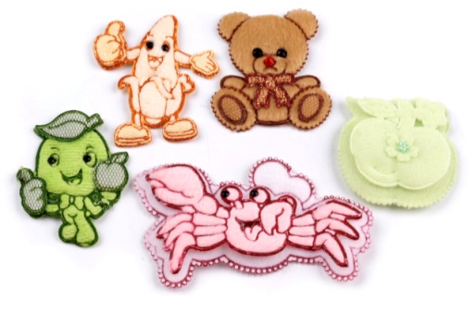
10) nášivky, nažehlovačky, záplaty a reflexní prvky
nažehlovačky - s tavnou plastovou vrstvou, 150^{O}C
reflexní odrazky nažehlovací
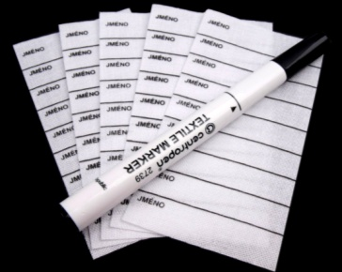

Nažehlovací štítek se lepí na oděvy tam, kde je potřeba
vědět, čí který oděv je - školky, školy, jesle, nemocnice….
Lze na něj psát popisovačem na textil.

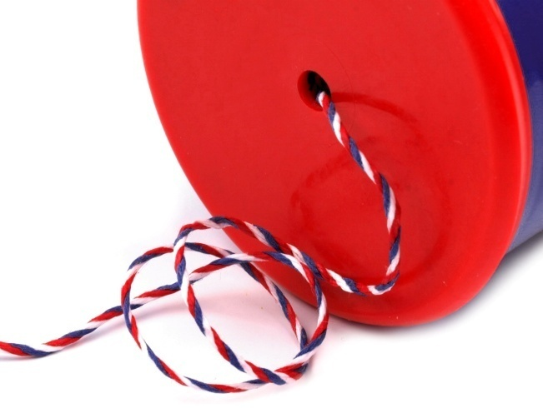
11) šňůry a provázky

- oděvní šňůry - PES, bavlna, kůže
- knoty - do lamp a svíček, duté, 100 % bavlna
- šlupky = saténové (atlasové) šňůry - výroba bižuterie
- dutinky
- žaluziové šňůry
- kroucené šňůry - např. trikolora - k vázání úředních listin, znaleckých posudků nebo notářských zápisů.
- lurexové šňůry
- sutašky - použití jako dekorativní prýmek na oděvy nebo na navlékání
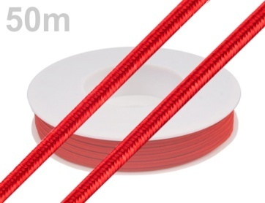
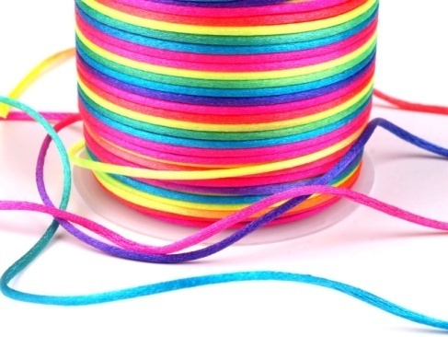

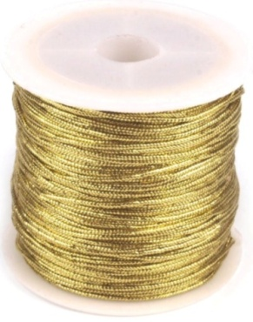
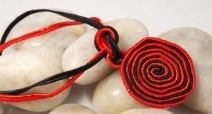
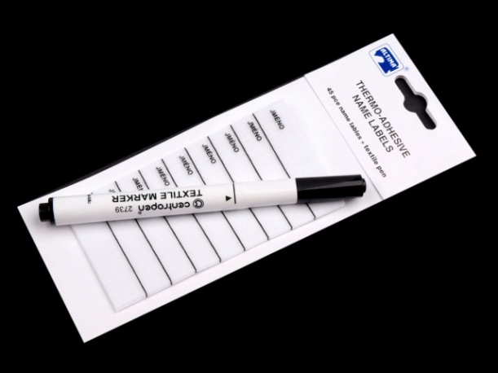

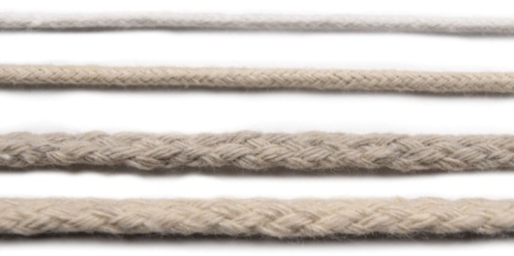
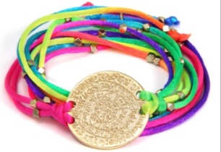

12)velcro = suché zipy
- dvě textilní pásky - na jedné háčky a na druhé smyčky, vyrábí se z PAD

